VODSTVO ČR

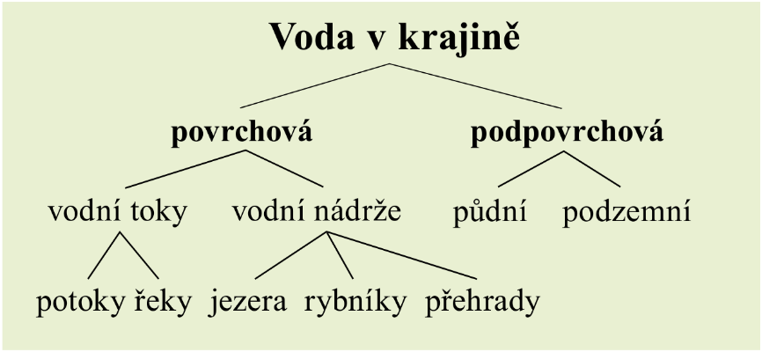

Pramen – začátek řeky – místo, kde se podzemní voda dostává na povrch
Termální voda – z pramenů vystupuje horká voda obohacená o minerální látky (Vřídlo
v Karlových Varech)
Největší vodopád – Pančavský vodopád

ŘEKY A POTOKY
pramen – potok – pravé a levé přítoky – řeka – spojení dvou řek (soutok) nebo moře
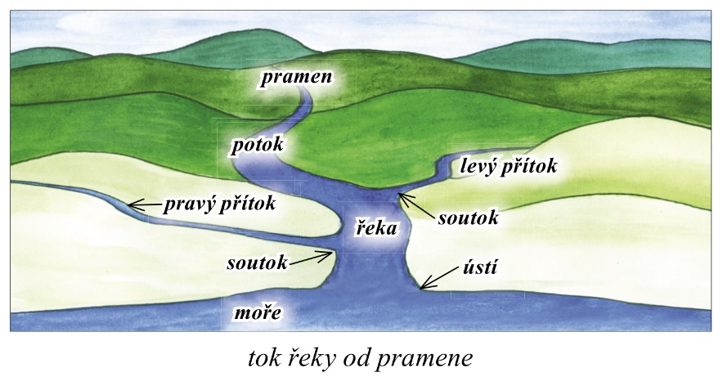
- Tok řeky – a) horní (užší, voda teče rychleji)
b) střední (teče pomaleji)
c) dolní (teče pomalu, rozšiřuje se)
- Řeky v ČR – Vltava, Labe, Morava, Odra
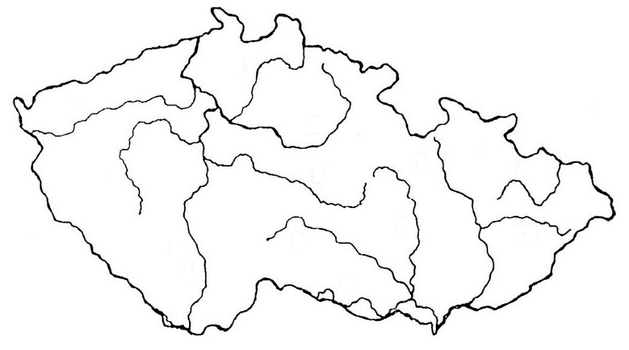

- Naše nejdelší řeka – Vltava. Pramení na Šumavě.

Levé: Otava, Berounka
Přítoky Vltavy
Pravé: Malše, Lužnice, Sázava

- Labe pramení v Krkonoších.

Levé: Metuje, Orlice, Chrudimka, Vltava, Ohře, Bílina
Přítoky Labe
Pravé: Cidlina, Jizera, Ploučnice

- Morava, která pramení na svazích Králického Sněžníku.
Levé: Desná, Oskava, Bečva
Přítoky Moravy
Pravé: Haná, Dyje

- Některé moravské řeky se vlévají do Odry, která pramení v Oderských vrších pod Nízkým Jeseníkem.

Levé: Opava
Přítok Odry
Pravé: Ostravice, Olše

VODNÍ NÁDRŽE
1. Jezera
- Přirozeně vzniklé vodní nádrže.
- Na Šumavě - Černé jezero (nejhlubší).

2. Rybník
- Uměle vytvořené vodní nádrže.
- Využití: chov ryb, rekreace
- Rožmberk (největší)

3. Přehrada
- Uměle vytvořené vodní nádrže v údolí řek.
- Přehrazení vodního toku.
- Využití: regulace vody v řece, zabraňují záplavám, zásobárna pitné vody
- Nejznámější: Lipno, Orlík, Slapy (na Vltavě), Dalešice (na Jihlavě)

4. Povodí
- Území, odkud voda odtéká do jedné řeky.
- Čechy – povodí Labe
- Morava – povodí Morava
- Severní Morava – povodí Odry

5. Úmoří
- Území, odkud tečou všechny vody do jednoho moře.
- Úmoří Severního (Labe), Černého (Morava) a Baltského moře (Odra).
- Územím ČR prochází hlavní evropské rozvodí.
- Rozvodí – Hranice mezi povodími

